ТПТС АПК-20 Лекция №13=2ч.
Тема 4.2. Разработка типовых технологических процессов сборки
- Соединение с натягом
- Клепаные соединения
- Сварные и паяные соединения
- Клеевые соединения
- Резьбовые соединения

Типизация технологических процессов сборки способствует снижению затрат на их разработку, ускорению этих разработок, а также уменьшению себестоимости изготовления изделия.
Цель типизации – стандартизировать ТП для того, чтобы сборка одинаковых и сходных по конструкции изделий осуществлялась общими, наиболее совершенными и эффективными методами.
К типовым относятся ТП сборки типовых узлов: с подшипниками качения и скольжения, зубчатых и червячных передач, направляющих скольжения и т.п. Типизация ТП сборки начинается с выполнения соединений. По общим конструктивным признакам соединения делятся на разъемные и неразъемные. Разъемными называют соединения, которые могут быть разобраны без повреждения сопрягаемых элементов (соединения с зазором, резьбовые). Неразъемными соединениями называются такие, разборка которых при эксплуатации не предусмотрена – она вызывает повреждение сопрягаемых элементов. К неразъемным относятся соединения, выполненные с натягом, развальцовкой, клепкой, сваркой, пайкой и склеиванием. Неразъемные соединения являются неподвижными.

1. Соединения с натягом
Соединения с натягом сравнительно широко распространены с сельскохозяйственном машиностроении (10…17 % от общего числа соединений). От качества выполнения этих соединений зависят работоспособность и надежность многих механизмов и машин. По способу получения нормальных напряжений на сопрягаемых поверхностях соединения с гарантированным натягом разделяют на продольно-прессовые и поперечно-прессовые.
При продольно-прессовом соединении охватываемую деталь запрессовывают в охватывающую в продольном (осевом) направлении с натягом, в результате которого в соединении возникают номинальные напряжения и силы трения, обеспечивающие неподвижность сопрягаемых деталей (рис. 91).
При получении поперечно-прессовых соединений процесс сопряжения деталей происходит радиально (нормально) к поверхности. Такие соединения обычно осуществляют нагреванием охватывающей детали или охлаждением охватываемой детали перед сборкой.

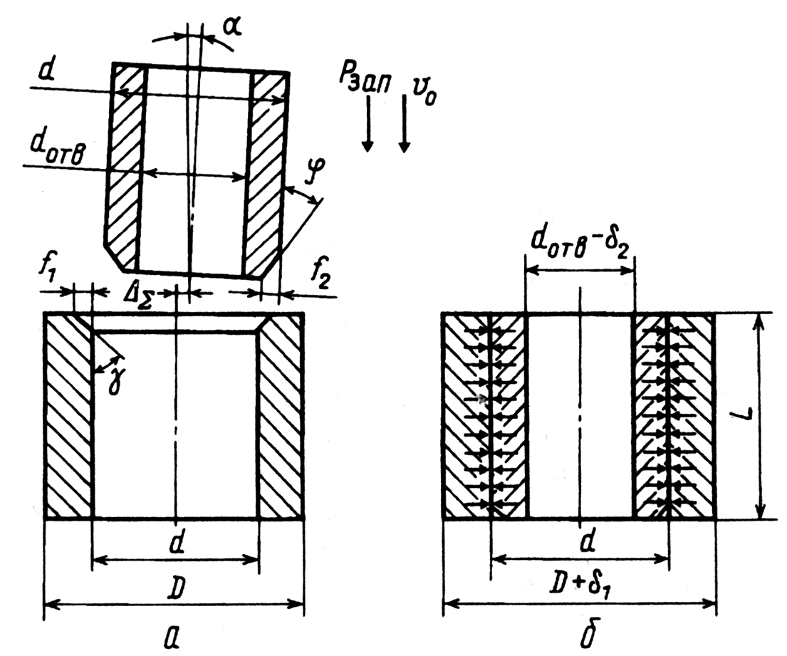

Рис. 91. Схема продольно-прессового соединения перед началом сопряжения (а) и после выполнения сопряжения (б)

В сельскохозяйственном машиностроении при сборке различных изделий применяют оба способа формирования прессовых сопряжений. Рассмотрим отличительные особенности каждого из этого метода.
При продольно-прессовых соединениях (рис. 91) прочность соединения и сила запрессовки зависят от величины натяга. Сила запрессовки, необходимая для сборки продольно-прессового соединения, определяется из следующего выражения:
, (66)
где f – коэффициент трения при запрессовке; d – номинальный диаметр сопряжения; p – давление на контактной поверхности, МПа; L – длина запрессовки.
Давление на контактной поверхности
, (67)
где N – расчетное значение натяга; c₁ и c₂ – коэффициенты, зависящие от параметров сопрягаемых деталей,

d, d_{ОТВ} и D – параметры сопрягаемых деталей (рис. 1); μ₁, μ₂ – коэффициенты Пуассона (для стали μ = 0,3, для чугуна μ = 0,25); E₁, E₂ – модули упругости материалов сопрягаемых деталей. Если охватываемая деталь выполнена в виде сплошного вала, d_{ОТВ} = 0.

Коэффициент трения зависит от материала деталей, шероховатостей сопрягаемых поверхностей, удельного давления, а также наличия и вида смазки. Рекомендуемые значения коэффициентов трения для ряда материалов: сталь 0,06…0,22; чугун 0,06…0,14; магниево-алюминиевые сплавы 0,02…0,07; латунь 0,05…0,1.
Прочность продольно-прессового соединения в значительной степени определяется скоростью его выполнения. Наибольшая прочность достигается при скоростях V < 3 мм/с. Не менее важным фактором, определяющим значение и стабильность силы запрессовки, является угол перекоса α сопрягаемых поверхностей, который не должен превышать 30′. Для этого необходимо при запрессовке создать оптимальные углы на торцах сопрягаемых поверхностей. Угол ϕ (рис. 1) не должен превышать 5…10 °, а угол γ - 20…30°. При значении угла ϕ = 5…10 ° сила запрессовки уменьшается при росте прочности соединения вследствие изменения характера упруго-пластических деформаций. Для лучшего центрирования сопрягаемых поверхностей необходимо делать заходные пояски (2…3 мм).
При сборке продольно-прессовых соединений происходит изменение размеров собираемых деталей, что необходимо учитывать, если указанные размеры ограничены допусками. Наружный диаметр D, охватывающий детали увеличивается на величину ; внутренний диаметр d_{ОТВ} охватываемой детали уменьшается на . При значительных изменениях это вызывает необходимость дополнительной пригонки отверстий втулок после запрессовки путем развертывания или повторной расточки на станке.
В поперечно-прессовых соединениях сближение сопрягаемых поверхностей происходит радиально, т.е. нормально к поверхностям. Это осуществляется либо нагреванием охватывающей, либо охлаждением охватываемой детали перед сборкой.
Температуру нагрева или охлаждения собираемых деталей определяют по выражению
, (68)
где Δ₀, δ - монтажный зазор и максимальный натяг соединения соответственно, мм; α_{е} – коэффициент линейного расширения (сжатия), °С⁻¹; d - диаметр соединения, мм.
При перемещении детали из нагревающего или охлаждающего устройства неизбежны ее охлаждение или нагрев. Приближенно можно считать, что эта температура составляет 25…30 °С, тогда выражение (92) принимает вид
.
Конечная температура детали будет равна t_{A} + t_{H} при нагреве и t_{H} – t_{A} при охлаждении, где t_{H} – начальная температура детали.
Несмотря на бесспорные преимущества тепловых методов сборки, их технологические возможности ограничены рядом причин.
Обычно температуру t_{A} + t_{H} нагрева охватывающей детали ограничивают 350 °С, так как дальнейшее ее увеличение нецелесообразно, ибо ведет к снижению твердости, появлению окалины (оксидных пленок). При значительной разнице коэффициентов линейного расширения и нагрев в процессе сборки охватываемой детали от отхватывающей может быть причиной возникновения остаточных напряжений. Температура охлаждения
t_{H} – t_{A} ограничивается температурой хладагента: - 78,5 °С для твердой углекислоты, - 182,5 °С для жидкого азота.
Сборку поперечно-прессовых соединений чаще всего применяют для тяжелонагруженных соединений с большими натягами, а также в тех случаях, когда запрессовка с помощью прессов невозможна или затруднена. Этот способ можно использовать также при сравнительно небольших натягах (посадка подшипников качения), что значительно облегчает процесс сборки таких соединений.

2. Клепаные соединения
Клепаные соединения в конструкциях машин и сборочных единицах применяются там, где соединяются детали из плохо свариваемых материалов и экономически невыгодно использовать резьбовые детали. Различные типы заклепок, применяемых в узлах машин, показаны на рис. 2. Материал заклепок – сталь, медь, латунь и алюминиевые сплавы. В соединяемых деталях отверстия под заклепки сверлят заранее. Одновременное сверление двух деталей в сборе применяют при повышенной точности совпадения отверстий.
При установке заклепок отверстия соединяемых должны быть совмещены с требуемой точностью, а диаметральный зазор Δ (рис. 92) между телом заклепки и соединяемыми деталями необходимо выдерживать равным 0,2 мм (при d < 6 мм) 0,25 мм (при 6 ≤ d < 10 мм) и 0,3 мм (при 10<d≤18 мм).
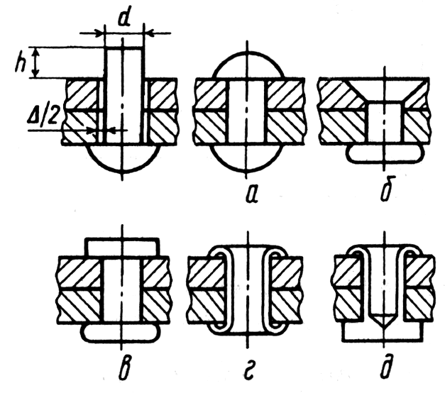
Рис. 92. Стержневые (а…в), трубчатые (г) и полутрубчатые (д) заклепки

В противном случае возможен изгиб стержня заклепки, смещение деталей, а при переменных нагрузках быстрый износ и разрушение соединения. Качество соединения зависит от длины заклепки – выступающая часть стержня должны быть в пределах 1,3…1,6d в зависимости от формы головки. Для уменьшения смещений отверстий и выпучивания соединяемых деталей клепку целесообразно выполнять не последовательно, а вразброс или одновременно.
Силу холодной клепки определяют по формуле
, (69)
где К – коэффициент формы замыкающей головки заклепки (для сферических головок К = 28,6; для потайных К = 26,2; для плоских К = 15,2; для трубчатых К = 4,33); d – диаметр тела заклепки, мм; σ_{В} – предел прочности материала заклепки при растяжении, МПа. Нагревают стальную заклепку до температуры 1050…1100 °С.
Заклепочные соединения выполняют на механических клепальных машинах и прессах. При работе на прессах время выполнения одного соединения равно 3 с. При горячей клепке усилие на прессах должно быть не менее 100 F, а при холодной – 250 F, где F – площадь поперечного сечения заклепки, мм.
Горячую клепку применяют для заклепок диаметром более 14 мм, холодную клепку при наличии мощного клепочного оборудования и достаточной пластичности металла – для заклепок диаметром до 25 мм.
Замыкающую головку получают ударной клепкой и клепкой давлением, клепка давлением в качественном отношении лучше, чем ударная клепка: она бесшумна и вызывает меньшую утомляемость рабочего.
Ударная клепка более универсальна, ее применяют для соединения деталей любых габаритов.
Замыкающая головка при ударной клепке формируется двумя способами (рис. 93). При обычном способе закладную головку заводят в углубление поддержки, и замыкающая головка образуется под ударом молотка; требуемая форма головке придается обжимкой. При обратном способе, применяемом для склеивания в труднодоступных местах, удары наносят по закладной головке. Замыкающая головка образуется от соприкосновения с поддержкой.
Механизацию клепальных работ осуществляют применением клепальных молотков, подвесных скоб и клепальных машин в виде прессов, полуавтоматов и автоматов.
При работе на прессах заклепки вставляют вручную щипцами или специальными вилками; на полуавтоматах – с помощью подающего устройства из бункеров. В автоматах пробивка отверстий, вставка заклепки и обжатие замыкающих головок выполняются автоматически.

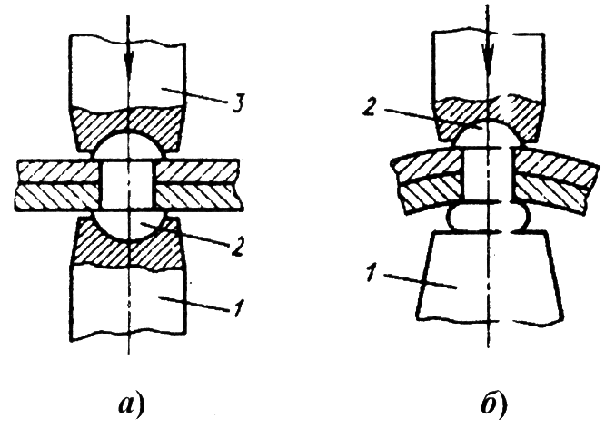

Рис. 93. Схема клепки: а – обычным способом; б – обратным способом: 1 – поддержка; 2 - закладная головка заклепки; 3 – обжимка

Прочность заклепочного соединения зависит в значительной степени от размеров и формы замыкающей головки. Плоские головки заклепок контролируют по высоте и диаметру (рис. 94, а), а потайные – линейкой и щупом (рис. 94, б).

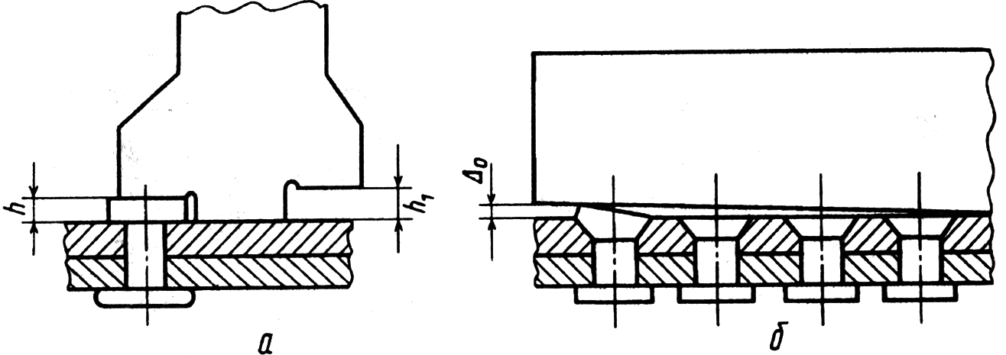

Рис. 94. Контроль качества заклепок: а – высоты плоской головки; б – положения потайной головки

3. Сварные и паяные соединения
Сварные соединения широко применяются в сельскохозяйственном машиностроении, их прочность обычно не ниже клепаных, но они значительно менее трудоемки и более технологичны. Сварные конструкции обеспечивают снижение массы и повышение коэффициента использования материала.
В сельскохозяйственном машиностроении наиболее распространенными способами сварки являются: контактная (точечная и шовная); дуговая (полуавтоматическая и автоматическая под слоем флюса, в среде защитных газов); плазменная и другие.
В зависимости от технических требований, предъявляемых к сварным узлам, различают следующие схемы технологических процессов:
- заготовка элементов узла с их окончательной механической обработкой – сборка узла – сварка – правка узла;
- заготовка элементов узла с частичной (предварительной) механической обработкой – сборка узла – сварка – термическая обработка (при необходимости) – окончательная механическая обработка;
- заготовка элементов узла – сборка узла – сварка – механическая обработка.
При производстве сварных соединений необходимо соблюдать требования, обеспечивающие удобство сварочных работ и отсутствие коробления элементов конструкции. Для этого должна быть обеспечена равнотолщинность свариваемых элементов (рис. 95, а, б). Допустимый перепад толщин S₁/S₂ ≤ 1,5. Необходимо предусмотреть специальную разделку кромок при толщине S > 3…4 мм (рис. 95, в, г). Сварные швы должны быть правильно расположены: недопустимы их скученность, наличие потолочных и перекрещивающихся сварных швов.

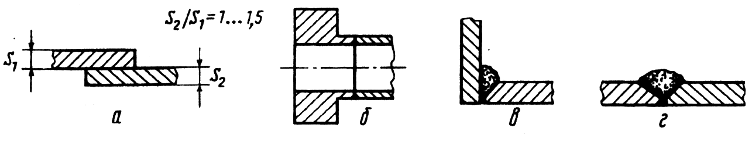

Рис. 95. Примеры сварных конструкций

Чтобы исключить коробление конструкции, выбирают рациональную последовательность выполнения сварных швов, оптимальные режимы процесса и качественные электроды. При взаимноперпендикулярных сварных швах сначала проваривают все параллельные швы, а затем перпендикулярные.
На рис. 96, а цифрами показана последовательность выполнения сварных швов. Так как поперечная усадка шва в конце большем, чем в начале, то ребра следует приваривать маятниковым наложением шва (рис. 96, б). Если известно направление поводки, то свариваемые детали перед сваркой изгибают в обратном направлении (рис. 96, в, г). Возникшие остаточные направления после сварки необходимо снять отжигом, особенно если сварная конструкция после сварки подвергается механической обработке.
Сборочные работы перед сваркой предусматривают правильное положение соединяемых деталей и их временное скрепление. Правильность соединения обеспечивают выверкой или установкой деталей в приспособления.

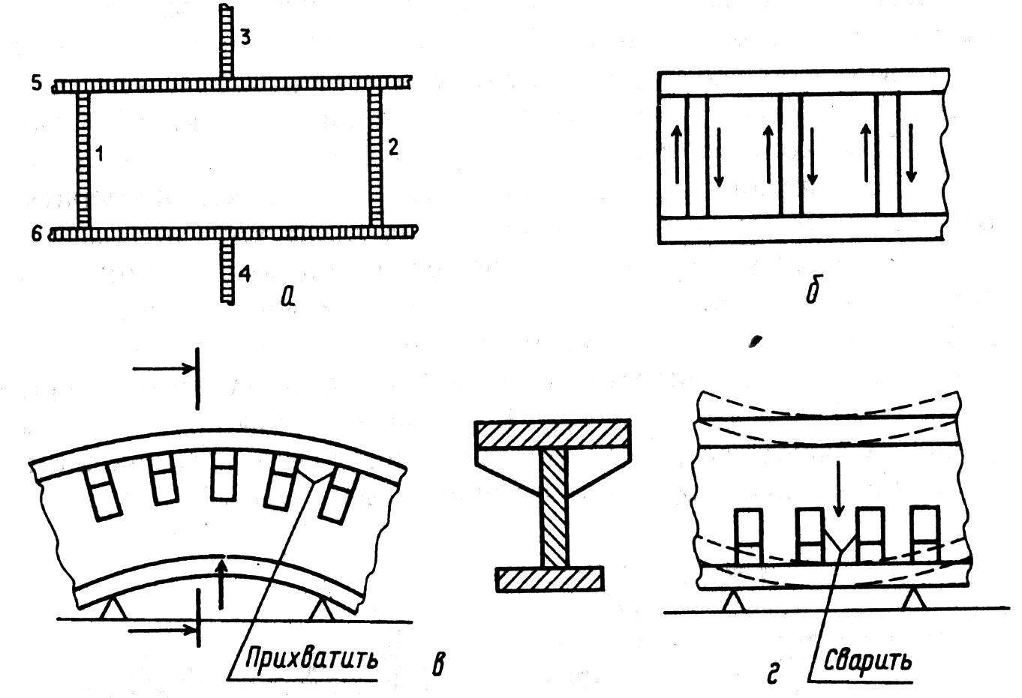

Рис. 96. Варианты рационального выполнения сварных швов

Технологические особенности сварки обеспечивают возможность ведения этого процесса на поточных линиях механической обработки и сборки.
При выполнении сборочно-сварочных работ в мелкосерийном производстве широко применяют механизированные универсально-сборные приспособления, в крупносерийном и массовом производствах - полуавтоматические и автоматические сварочные установки.
Качество сварных швов контролируют визуально (наружный осмотр), методом дефектоскопии, ультразвуком.
Пайка является процессом соединения деталей, при котором в зазор между ними вводится расплавленный припой, смачивающий поверхности и скрепляющий их после охлаждения и отверждения. При этом происходит процесс взаимного растворения металлов деталей и припоя, в результате чего образуется сплав более прочный, чем припой.
Различают пайку твердыми и мягкими припоями. Твердые припои (медные, медно-цинковые) имеют температуру плавления выше 550 °С и предел прочности до 500 МПа. У мягких припоев температура плавления ниже 400 °С и предел прочности до 100 МПа.
Припои наносят в расплавленном состоянии паяльником или в виде колец, фольговых прокладок, дроби, паст вместе с флюсом. Расплавление припоя происходит при нагреве вместе с деталями.
Кроме припоя при пайке применяют флюсы для защиты места спая от окисления при нагреве собираемых деталей и лучшей смачиваемости места спая. В качестве флюсов для твердых припоев применяют буру, плавиковый шпат и их смеси с солями щелочных металлов, для мягких припоев - канифоль, нашатырь, хлористый цинк и фосфорную кислоту.
Поверхности соединяемых деталей тщательно обезжиривают и очищают от окислов и посторонних частиц. Для повышения прочности соединения необходимо обеспечивать большую поверхность прилегания. Применяют соединения внахлестку или вскос, создают расточки, вводят дополнительные детали (рис. 97).

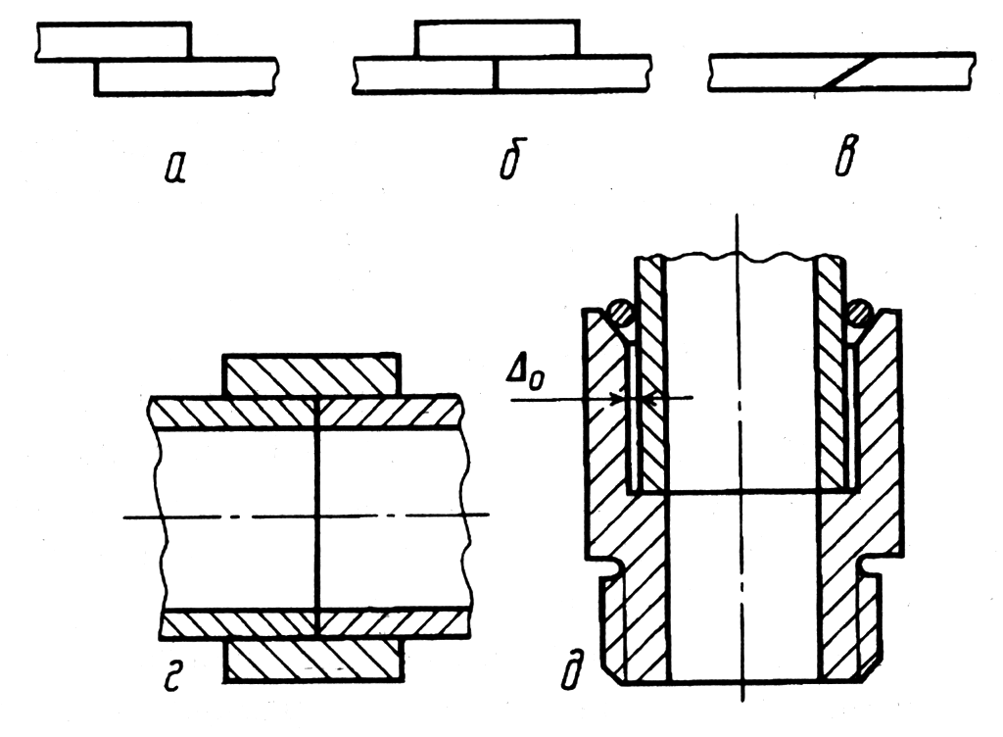

Рис. 97. Виды соединений при пайке: а, б – внахлестку; в – вскос; г – с применением соединительных деталей; д – с дополнительной расточкой

С увеличением зазора в стыке прочность соединения снижается. При пайке стали твердыми припоями рекомендуется зазор в пределах 0,03…0,05 мм, мягкими припоями зазор – 0,05…0,2 мм. При пайке медных сплавов зазор принимают в пределах 0,08…0,35 мм.
Для обеспечения указанных зазоров необходимы точная механическая обработка сопрягаемых поверхностей и учет тепловых деформаций деталей при их нагреве.
В единичном и мелкосерийном производствах местный нагрев производят паяльником или газовой горелкой. В серийном и массовом производствах сборочные единицы греют в ваннах и газовых печах, а также широко применяют электронагрев и нагрев токами высокой частоты.
Элементы собранного узла перед пайкой скрепляют в специальных приспособлениях.

4. Клеевые соединения
Склеивание – один из способов получения неразъемных соединений деталей по цилиндрическим и плоским поверхностям. К основным характеристикам клеевых соединений относят: предел прочности при сдвиге, равномерном и неравномерном отрыве; предел выносливости при сдвиге, изгибе и длительную прочность при постоянной статической нагрузке; стойкость к нагреву, охлаждению, воздействию влаги и различных сред (масел, топлива и т.п.).
К преимуществам клеевых соединений следует отнести: возможность соединения разнородных материалов; равномерность распределения напряжений в соединении (повышается сопротивление вибрациям); уменьшение объема механической обработки (отпадает надобность сверления отверстий для крепежа); герметичность и коррозионную стойкость соединения; в ряде случаев уменьшение массы и себестоимости изготовления изделия.
Недостатками клеевых соединений являются: низкая прочность на отрыв; «старение» некоторых клеев с течением времени, меньшая долговечность по сравнению со сварными и клепаными соединениями, длительный срок полимеризации (у ряда клеев) и незначительная тепловая стойкость.
Существует большое разнообразие марок клеев. Их делят на две группы: конструкционные (жесткие) и неконструкционные (эластичные). Конструкционные клеи обеспечивают высокую прочность (на сдвиг до 50…55 МПа, на отдир до 2,5…2,7 МПа). Неконструкционные клеи менее прочны (на сдвиг до 5 МПа, на отдир до 0,7 МПа), но более дешевы. Кроме того, клеи подразделяют на жидкие, пастообразные, пленочные и порошкообразные.
Для правильного выбора клея при проектировании определенного изделия необходимо учитывать условия эксплуатации клеевого соединения, физико-механические и технологические свойства клея.
Большое значение для обеспечения прочности имеет толщина клеевой прослойки, причем увеличение слоя клея снижает прочность соединения. Оптимальные толщины лежат в пределах 0,10…0,15 мм. Не менее важна равномерность толщины клеевого слоя, обусловленная точностью взаимного расположения сопрягаемых поверхностей.
Качество клеевого соединения зависит также от подготовки поверхностей деталей под склеивание. Оптимальные физико-механические свойства поверхностей обеспечивают различными способами физико-механической (дробеструйная, ультразвуковая, газопламенная) и химической (обезжиривание, травление, фосфотирование) обработки. Клей в зависимости от его консистенции наносят кистью, пульверизатором, шпателем, роликом или шприцем.
Эффективным средством повышения жесткости (в 1,4…2 раза) и прочности стыков (в 2…3 раза) является применение клеерезьбовых соединений. Хорошие результаты по прочности дает применение клеесварных и клеезаклепочных соединений.

5. Резьбовые соединения
Резьбовые соединения в конструкциях машин составляют 15…25 % от общего числа соединений, поскольку они отличаются простотой, надежностью, а также возможностью разборки и повторной сборки без замены деталей. Трудоемкость сборки резьбовых соединений (болтовых, винтовых, шпилечных, рис. 98) составляет 25…35 % от общей трудоемкости сборочных работ. Процесс сборки резьбовых соединений состоит из следующих этапов: соединение (наживление) резьбовых деталей на 2…3 нитки; их свинчивание; затяжка и стопорение для предохранения от самоотвинчивания.
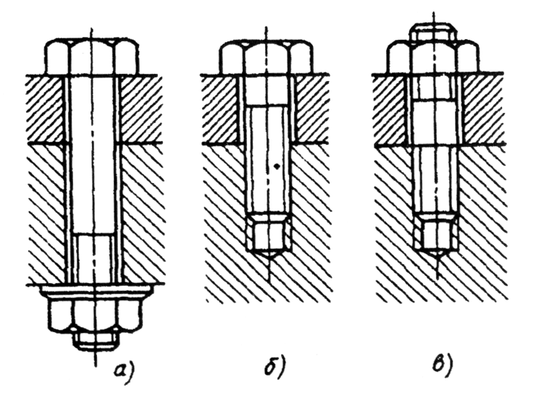

Рис. 98. Основные типы резьбовых крепежных деталей:
а – болт; б – винт; в – резьбовая шпилька

Стопорение резьбовых соединений необходимо, если они воспринимают переменные и ударные нагрузки или подвержены действию вибраций. Последние уменьшают трение и ухудшают условие самоторможения в резьбе.
Применяют три основных способа стопорения:
1) повышают трение в резьбе путем постановки контргайки, пружинной шайбы и использования резьбовых пар с натягом в резьбе (рис. 99, а, б);
2) жестко соединяют гайку со стержнем болта (шпильки) с помощью шплинтов или соединяют группу винтов проволочной обвязкой (рис. 99, в, г, д);
3) гайку (головку винта) жестко соединяют с деталью, применяя специальные шайбы, планки, накернивание или точечную сварку (рис. 99, е, ж, з).
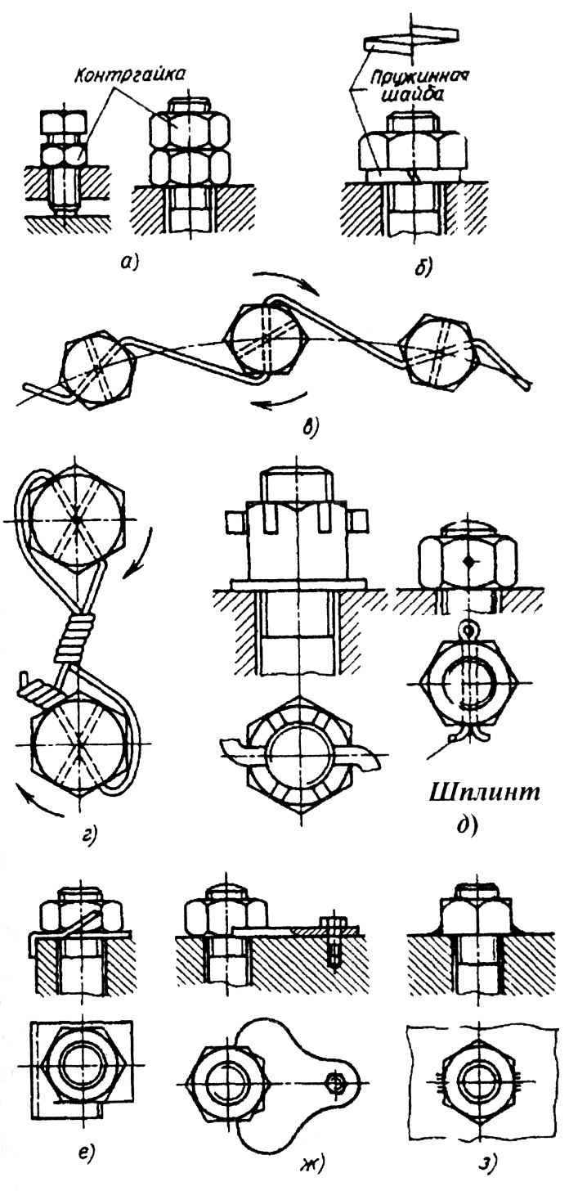

Рис. 99. Способы стопорения крепежных деталей

Для завинчивания шпилек используют специальные патроны, захватывающие шпильки за гладкую или резьбовую часть, и применяют ручные или механизированные инструменты (шпильковерты). Постановку шпилек проверяют на перпендикулярность положения их оси к плоскости разъема при помощи угольника, а также на величину момента затяжки (проверяют динамометрическим ключом).
Резьбовые шпильки не следует располагать близко к точным отверстиям и плоскостям, так как при их затяжке происходит выпучивание стенок детали и возникают погрешности формы точных поверхностей (например, зеркала цилиндров двигателя).
Затяжку крепежных деталей в групповом соединении осуществляют постепенно. На рис. 100 цифрами показана рекомендуемая последовательность предварительной и окончательной затяжки крепежа для устранения деформаций сопрягаемых деталей.
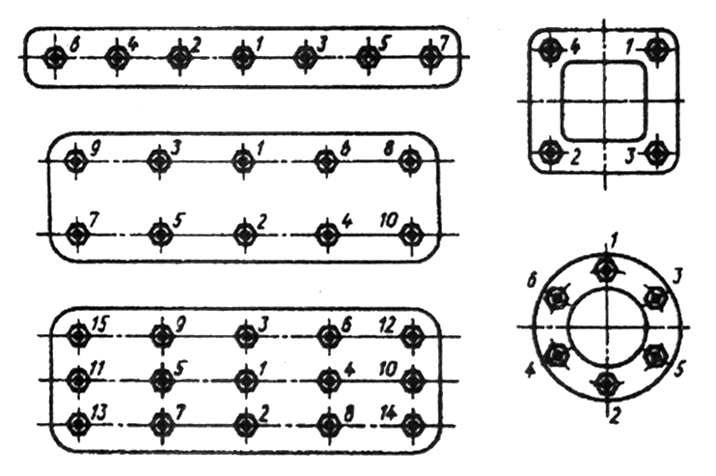

Рис. 100. Последовательность затяжки крепежных деталей

Требуемая затяжка ответственных резьбовых соединений обеспечивается: ограничением крутящего момента; поворотом гайки на определенный, заранее установленный угол; затяжкой с замером удлинения стержня шпильки или болта.
Для ограничения крутящего момента при ручной затяжке применяют предельные и динамометрические ключи. При использовании механизированных инструментов (электрических или пневматических гайковертов) заданный момент затяжки обеспечивают муфтами тарирования, реле тока, самоостановкой (с торможением) двигателя в конце затяжки и другими способами. В особых случаях эта затяжка дополняется затяжкой динамометрическими ключами.
Более точно величину предварительной затяжки обеспечивают дополнительным поворотом гайки на определенный угол. Гайку вначале затягивают обычным ключом, чтобы создать плотность в стыках. Затем ее ослабляют и вновь завертывают до соприкосновения торца с опорной плоскостью. После этого гайку с помощью накладного градуированного диска поворачивают на определенный угол ϕ. Его величину в зависимости от требуемой силы затяжки определяют по формуле
, (70)

где l – длина болта или шпильки между опорными плоскостями; Р – шаг резьбы; Е_{Б}, Е_{Д} – модули упругости материала болта и скрепляемых деталей; F_{Б}, F_{Д} – площади поперечных сечений болта и скрепляемых деталей; Р_{ЗАТ} – сила затяжки.
Под величиной F_{Д} понимают ту часть площади поперечного сечения деталей, которая участвует в деформировании от затяжки болта. Обычно полагают, что деформация от гайки и головки болта распространяется в глубь деталей по конусам с углом 30 °. Приравнивая объем этих конусов к объему цилиндра, находят
, (71)
где (D – диаметр опорной поверхности гайки или болта); d_{ОТВ} – диаметр отверстия под болт; h₁ и h₂ – толщины соединяемых деталей.
Наиболее точно силу затяжки определяют по измеренному удлинению болта λ по формуле
. (72)
Величину λ измеряют специальным микрометром. Данный метод применяют при сборке ответственных резьбовых соединений.
При большом диаметре болтов и резьбовых шпилек (более 50 мм) затяжку часть производят после предварительного нагрева их стержня до определенной температуры пропусканием через сквозное осевое отверстие струи нагретого воздуха или пара. После остывания в стержне болта возникает необходимая сила затяжки Р_{ЗАТ}. Температура нагрева
, (73)
где α - коэффициент линейного расширения материала болта; t₁ - температура окружающей среды, °С; t – температура нагрева, °С.
Равномерность затяжки резьбовых соединений зависит от метода затяжки и от качества изготовления крепежных (резьбовых) деталей.
Производительность сборки резьбовых соединений зависит от типа сборочных инструментов. Время завертывания крепежных деталей обычным гаечным ключом сокращается в 2…3 раза при использовании трещоточных ключей, в 3…5 раз при использовании торцовых коловоротных ключей и в 10…15 раз при применении механизированных инструментов (гайковертов). Многошпиндельные гайковерты дополнительно сокращают время в К раз, где К – число шпинделей гайковерта.
Повышение производительности труда сборщиков и облегчение условий их работы достигается применением технологической оснастки. К ней относят стационарные или поворотные приспособления для закрепления базовых деталей собираемых изделий, устройства для упругой подвески механизированных сборочных инструментов (пружины, пружинные балансиры), шарнирно-телескопические устройства для восприятия реактивных моментов от гайковертов, монорельсовые устройства для перемещения упругих подвесок сборочных механизированных инструментов в горизонтальном направлении при больших габаритах собираемых изделий.
При контроле резьбовых соединений проверяют наличие и правильность положения поставленных деталей, момент затяжки у ответственных изделий, герметичность соединений, последовательность затяжки крепежных деталей (в процессе сборки) и выявляют другие дефекты сборки. Перед автоматической сборкой резьбовые элементы подвергают 100 %-му контролю.

